ИЗГОТОВИТЕЛЬ: 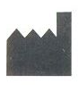 FOSHAN COXO Medical Instruments Co. Ltd
(Фошан «COXO»Медикал Инструментс Ко. Лтд)
Адрес: 21, Вулфенг Си Роуд, Фошан, Гуандун, Китай
Велканг Лтд.
Адрес: Номер «В», 29, Харли-Стрит, Лондон, W1G9QR, Великобритания

СОХО®
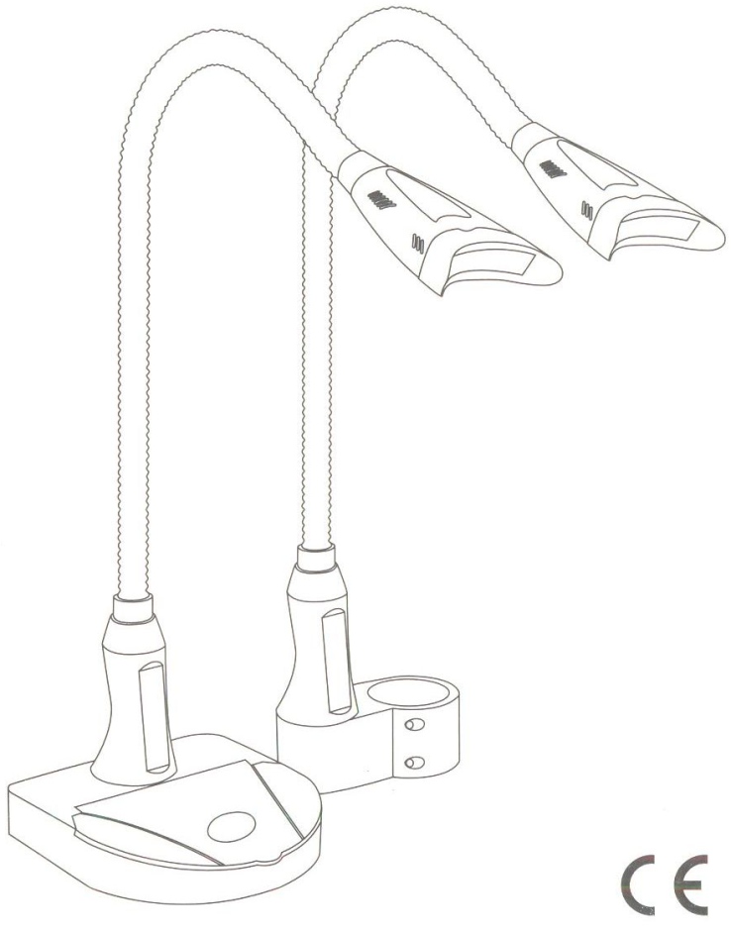
Ускоритель отбеливания зубной эмали

ИНСТРУКЦИЯ
С-Брайт – II
С-Брайт – II b

ФОШАН «СОХО» МЕДИКАЛ ИНСТРУМЕНТС КО. ЛТД.

СОДЕРЖАНИЕ

Целевое назначение/показания 1
Введение 1
Принцип действия 1
Характеристики 1
Неблагоприятные реакции 1
Меры предосторожности 2
Техническое описание 3
Комплектация 4
Установка 5
Порядок работы 6
Руководство к пульту дистанционного управления 8
Процедура обработки 9
Меры предосторожности 10
Применимость процедур 10
Устранение неполадок 11
Обслуживание и ремонт 11
Гарантия 12
Условные обозначения 13
Целевое назначение/показания
Ускоритель отбеливания зубной эмали С-Брайт – II использует сильное голубое светодиодное излучение с особой длиной волны (в диапазоне 420 – 490 нм); это излучение активизирует отбеливатель зубной эмали, который окисляет пигментные пятна как на поверхности зуба, так и в глубоких слоях дентина, обеспечивая эффект отбеливания зуба.

Введение
Поздравляем Вас с покупкой С-Брайт – II! Прежде, чем использовать данный товар, пожалуйста, ознакомьтесь с настоящей инструкцией по установке, применению и уходу. Сохраняйте настоящую инструкцию в качестве справочного пособия по использованию Вашего ускорителя отбеливания зубной эмали.

Принцип действия
Ускоритель отбеливания зубной эмали С-Брайт использует сильное голубое и фиолетовое светодиодное излучение с особой длиной волны (в диапазоне 420 – 490 нм); это излучение активизирует отбеливатель зубной эмали, который окисляет пигментные пятна как на поверхности зуба, так и в глубоких слоях дентина, обеспечивая эффект отбеливания зуба.

Характеристики
- Изысканный дизайн и конструкция в форме настольной лампы.
- Тонкую гибкую подставку можно согнуть в любое положение.
- Уникальная полукруглая форма головки, верхние и нижние зубы отбеливаются одновременно.
- 3-х светодиодное мощное излучение, охлаждение при помощи вентилятора.
- Благодаря использованию двух разных видов светодиодов, широкий спектр излучения подходит для большего количества брендов отбеливающих зубных гелей.
- Регулируемый таймер на 5 – 30 минут с цифровым индикатором и аудиосигналом.
- Установка при помощи высокочувствительного инфракрасного пульта дистанционного управления.
- Светодиодный экран показывает всю информацию, управление чрезвычайно простое.
- В наличии интегрированный тип.

Неблагоприятные реакции

Не выявлены.

1
Меры предосторожности
Перед применением пользователь должен определить пригодность товара для использования в соответствии с целевым назначением. Пользователь берет на себя все риски и ответственность в связи с таким использованием.

- Ускоритель отбеливания зубной эмали С-Брайт – II должен использоваться только практикующим специалистом, имеющим надлежащую лицензию.
- Производитель не несет ответственности за неправильное функционирование, повреждение или случаи нанесения телесных повреждений в связи с неправильным обслуживанием или ремонтом ускорителя отбеливания зубной эмали сторонними организациями.
- Перед подключением к электросети убедитесь, что напряжение в сети соответствует предусмотренному диапазону напряжения. Несоответствие напряжения может вывести прибор из строя и причинить вред пациенту и /или сотруднику.
- После установки пользователь должен проверить стабильность оборудования. Мы не рекомендуем использование С-Брайт – II для пациентов с вживленным кардиостимулятором (или другим электроприбором), из соображений безопасности.
- Не погружайте С-Брайт – II ни в какие жидкости.
- С-Брайт – II следует хранить при нормальной температуре (ниже 70°С) и влажности.
- Не использовать вблизи воспламеняющихся веществ.
- Не смотреть на свет без защитных очков: это опасно для глаз. Во время работы пациент должен надеть защитные очки, чтобы избежать вредного воздействия на глаза.
- Угол изгиба при использовании не должен превышать 90° или легко достигаемого изгиба, в противном случае возможен шум в будущем.

2
Техническое описание

Ускоритель отбеливания зубной эмали С-Брайт – II относится к следующей категории медицинского оборудования:
- Класс защиты от поражения электрическим током: Класс II
- Защита от поражения электрическим током Тип Б
- Период беспрерывной работы
- Защита от проникновения жидкостей не защищен
- Температурный режим: Рабочая температура: +10°С - +40°С
Температура хранения: - 20°С - +70°С
- Относительная влажность от 10% до 90%, неконденсирующаяся влажность

Технические данные:
- Потребляемое электропитание: 120-240В, переменный ток, 50/60 Гц
- Световой ресурс: светодиоды высокой мощности - 3.
- Длина волны: 420 – 490 нм
- Интенсивность света: 3-х кратная интенсивность, макс. > 3000 мВт/см²
- Регулируемый таймер: 5-30 минут
- Максимальный радиус действия: 50 см
- Высокий уровень постоянства светодиодного выхода:

Расстояние между зубами и световым излучателем (мм) | Уровень постоянства светодиодного выхода (п. 1 – п. 3)
10 мм | Свыше 95 %
20 мм | Свыше 90 %
40 мм | Свыше 80 %
50 мм | Свыше 75 %

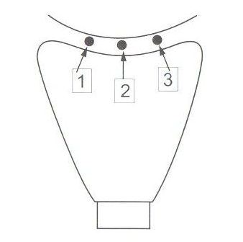

3
Комплектация
1 | Прибор С-Брайт – II / С-Брайт – II b | 1 шт
2 | Сетевой адаптер | 1 шт
3 | Защитные очки | 2 шт
4 | Манжета | 10 шт
5 | Пульт дистанционного управления | 1 шт
6 | Руководство по эксплуатации | 1 шт
7 | Пластиковая прокладка | 1 шт
8 | Пластиковое полукольцо | 2 шт
9 | Часть фиксирующего кольца | 2 шт
10 | Шурупы с шестигранной головкой | 4 шт

Примечание: позициями 7, 8,9 10 комплектуется только прибор С-Брайт – II b.

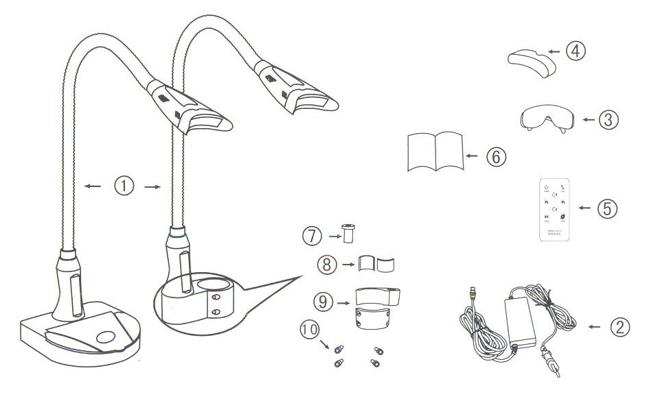

4
С-Брайт – II b
Установка

1. Зажмите основной кронштейн прибора двумя частями фиксирующего кольца, поместив пластиковые полукольца между ними.
2. Зафиксируйте четырьмя шурупами с шестигранной головкой.
3. Поместите прибор С-Брайт – II b в отверстие фиксирующей подставки.
4. Подсоедините разъем сетевого адаптера и зафиксируйте движением против часовой стрелки.

5
Порядок работы

Подключение ускорителя отбеливания зубной эмали:

Подключите Ускоритель отбеливания зубной эмали к сети согласно схеме:
Подключение к сети прямого тока
(прямой ток 12В/ 3А)
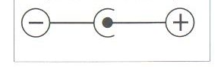
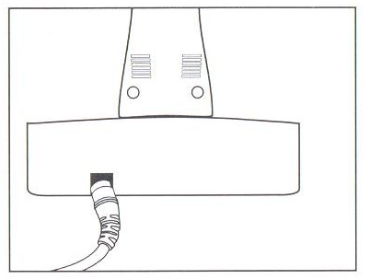
подключение при креплении на стационарной поверхности | подключение при креплении на кронштейне стоматологического оборудования

Порядок работы Ускорителя отбеливания зубной эмали:

- Кнопка «POWER» («СЕТЬ»): нажмите кнопку «СЕТЬ», выбрав положение on («включено»)/ off («выключено»); нажмите кнопку «START» («СТАРТ») для начала/окончания работы.
- Кнопка «PAUSE» («ПАУЗА»): нажатием кнопки «ПАУЗА» во время работы можно остановить отсчет времени и выходной световой сигнал, на дисплее светодиодного индикатора будет высвечиваться оставшееся время отбеливания.
- Кнопка «TIME» («ВРЕМЯ»): используйте кнопку «ВРЕМЯ» для установки времени отбеливания до начала работы: установка «добавить/сократить» на 5 минут, диапазон установки времени от 5 до 30 мин.
- Кнопка «LIGHT» («СВЕТ»): используйте кнопку «СВЕТ» для установки светового индикатора режима отбеливания до начала работы: установка одного из трех режимов: «LOW»(«НИЗКИЙ»), «MID»(«СРЕДНИЙ»), «HIGH»(«ВЫСОКИЙ»).

6
 |  | Инфракрасный порт пульта дистанционного управления
 |  | Дисплей светодиодного индикатора (время отбеливания)
 |  | Световой индикатор режима отбеливания
Кнопка «LIGHT» («СВЕТ»)
Кнопка «TIME» («ВРЕМЯ»)
Кнопка «PAUSE» («ПАУЗА») |  | Кнопка «START» («СТАРТ»)
 |  | Кнопка «POWER» («СЕТЬ»)

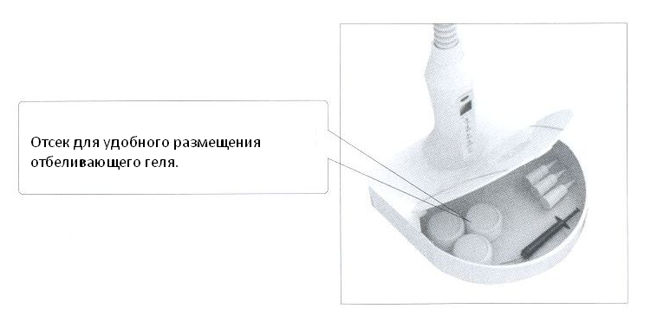

7
Руководство к пульту дистанционного управления
Кнопка «POWER» («СЕТЬ»): on («включено»)/ off («выключено») |  | Кнопка «CALL» («ВЫЗОВ»)
Кнопка «TIME» («ВРЕМЯ») (+)
Кнопка «LIGHT» («СВЕТ»)(-) |  | Кнопка «LIGHT» («СВЕТ»)(+)
 |  | Кнопка «MINUTE» («МИНУТЫ») (-)
Кнопка «PAUSE» («ПАУЗА») |  | Кнопка «START» («СТАРТ»)

- Кнопка «CALL» («ВЫЗОВ»): проинструктируйте пациента нажимать эту кнопку в случае необходимости вызвать Вас в любой момент во время процедуры. при нажатии этой кнопки прибор издает громкий звуковой сигнал; для отключения сигнала следует повторно нажать кнопку «CALL» («ВЫЗОВ»).
- Кнопка «TIME» («ВРЕМЯ»): устанавливайте кнопками время отбеливания в режиме паузы: «добавить/сократить» время на 1 минуту, диапазон установки времени от 5 до 30 мин.
- Кнопка «LIGHT» («СВЕТ»): используйте кнопки для установки светового индикатора режима отбеливания до начала работы: установка одного из трех режимов: «LOW»(«НИЗКИЙ»), «MID»(«СРЕДНИЙ»), «HIGH»(«ВЫСОКИЙ»).

Примечание: Эффективная дистанция действия пульта дистанционного управления – 5 м, угол приема – ок. 45°.

8
Процедура обработки

- До начала работы стоматолог должен произвести осмотр ротовой полости и провести беседу с пациентом.
- Оценить и задокументировать оттенок зубов пациента до процедуры отбеливания. Возможно также зафиксировать оттенок зубов пациента до процедуры отбеливания, сфотографировав их.
- Отполировать поверхность зубов пастой на основе порошка пемзы, разведенной небольшим количеством воды. Дать пациенту возможность прополоскать рот и высушить поверхность зубов.
- Ввести расширитель губ и убедиться, что он не доставляет пациенту дискомфорта.
- Ввести абсорбирующие ватные тампоны с внутренней стороны щеки, смазать поверхность губ маслом, надеть салфетку.
- Нанести на десну защитную зубную прокладку толщиною 2-4 мм и дополнительно 0,5 мм под десну. Стоматолог и пациент должны надеть защитные очки. Отрегулировать положение лампы вертикально по отношению к поверхности зубов пациента. Включите «сеть» предварительно на 10 – 30 секунд для затвердевания защитной зубной прокладки. Включите свет, направив его на зубы, чтобы убедиться, что прокладка застыла настолько, чтобы защитить десны.
- Смешайте перекись водорода с отбеливающим порошком до образования пасты (паста не должна стекать или капать со щетки).
- Нанесите отбеливающий гель (пасту) на поверхность 16 или более сухих зубов слоем толщиной 2 – 3 мм.
- Отрегулируйте положение ускорителя отбеливания зубной эмали и выберите нужный режим (интенсивность света и время, соответственно).
- Предположим, время обработки – 8 или 10 минут. Включите свет. Прибор отключится автоматически по истечении установленного времени и подаст трехкратный сигнал об окончании. Извлеките лампу и удалите отбеливающий гель. При необходимости удалите остатки геля при помощи ватных шариков. Полоскание не требуется.
- Повторите шаги 7 – 10 дважды для проведения второго и третьего циклов.
- Как правило, трех циклов обработки достаточно для получения заметного результата.
- По завершении периода обработки отбеливающий компонент отсасывается и выполаскивается. Затем удаляется защитная зубная прокладка и любые другие изолирующие материалы или приспособления. Пациент может прополоскать ротовую полость.
- По завершению отбеливания, стоматолог должен повторно произвести оценку оттенка зубов пациента, чтобы определить, каков эффект отбеливания зубной эмали. Стоматолог должен также задокументировать результат после отбеливания, также сделав фотографию.

9
Меры предосторожности:

- Избегайте употребления напитков и продуктов, содержащих красители или пигменты (черный чай, кофе, вино, курение) в течение 2 – 3-х дней после процедуры отбеливания.
- При чувствительности зубов избегайте холодных или горячих напитков в течение первых 24-х часов.
- Для лучшего результата рекомендуется каждый сеанс отбеливания разделить на три процедуры (30 минут на процедуру).
- Если пациент чувствует боль или дискомфорт от процедуры или препарата, боль пройдет в течение 1-2 дней.

Применимость процедур:

Ускоритель отбеливания зубной эмали С-Брайт – II и С-Брайт – II b подходит всем желающим отбелить зубную эмаль, в том числе, людям с изменением цвета зубов вследствие курения, употребления чая или кофе. Он также отбеливает зубы, если потемнение эмали вызвано тетрациклином, фторидами или врожденным изменением цвета.

10
Устранение неполадок

Если происходит сбой в работе прибора, попробуйте устранить проблему, следуя нижеприведенной таблице. Если устранить неполадку не удается, обратитесь к нашему дилеру для получения дальнейших инструкций и помощи.
Проблема | Причина | Способ устранения
Прибор не включается | Плохое соединение сетевого шнура | Проверьте соединение сетевого шнура
 | Сетевой выключатель находится в положении «Off» («Выкл») (на тыльной стороне прибора) | Включите сетевой выключатель
 | Сбой в работе адаптера | Обратитесь к нашему дилеру
 | Сбой в работе прибора | Обратитесь к нашему дилеру
На дисплее высвечивается «Е 1» | Сбой электропитания | Проверьте подключение к сети / адаптер
На дисплее высвечивается «Е 2» | Выход из строя светодиода | Обратитесь к нашему дилеру
На дисплее высвечивается «Е 3» | Вентилятор забит пылью и мелким мусором | Удалите мусор
 | Вентилятор не работает | Обратитесь к нашему дилеру

Обслуживание и ремонт
Прибор не содержит частей, обслуживание которых пользователь должен производить самостоятельно. Обслуживание и ремонт должны производиться только квалифицированным персоналом.
Перед первым использованием рекомендуется произвести очистку и дезинфекцию прибора.
Отбеливающий блок и силикагелевую насадку можно очищать спиртом или нейтральным моющим средством; не допускается применение щелочных и абразивных моющих средств.

11
Гарантия

Срок гарантии ускорителя отбеливания зубной эмали С-Брайт – II и С-Брайт – II b составляет 12 месяцев со дня продажи. Гарантия не распространяется на аксессуары (силикагелевую насадку, защитные очки).

Гарантия действительна при нормальных условиях эксплуатации. В случае любых модификаций или случайных повреждений гарантия не действует.

Дефектное изделие мы отремонтируем или, по своему усмотрению, заменим. Настоящая гарантия заменяет все гарантии товарного состояния, пригодности к использованию по назначению или иных гарантий, выраженных в прямой форме или подразумеваемых. Мы не несем ответственности за любой ущерб и убытки, прямые, косвенные или иные, возникающие вследствие использования или невозможности использования изделия, описанного в настоящей инструкции.

12
Условные обозначения

На этикетке прибора используются следующие условные обозначения:

Оборудование Класса II
Рабочая часть типа B
Внимание, обратитесь к сопроводительной документации
Прямой ток
Сертифицировано согласно MDD93/42/EEC
Изготовитель

13

